Project1

20171533 박찬종

Subject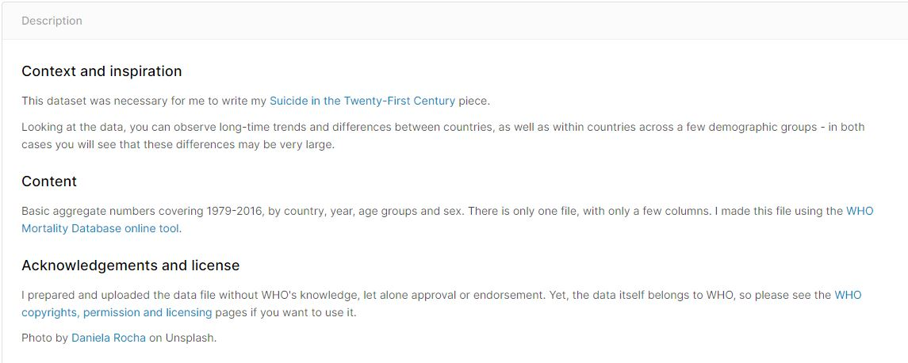Context and Inspiration

이 데이터시트는 Suicide in the Twenty-First Century(작성자의 다른 Dataseat)를 작성하기 위한 것이다. 데이터를 보면, 소수의 인구 통계학적 그룹을 통한 도시들 사이에서의 장기적인 추세를 관찰할 수 있다.

Content

나라, 년도, 나이대, 성별을 바탕으로 1979-2016년의 합계를 기초로 하고 있다. 하나의 파일과 하나의 컬럼이 있다. 이 파일은 WHO Mortality Database online tool에 사용하기 위해 만들어졌다.

Acknowledgements and license

작성자는 WHO의 지식 없이 작성했으며, 이 데이터는 WHO에 속한다, 그러므로 이 데이터베이스를 사용하기 위해서는 WHO copyrights, permission and licensing 페이지를 보아야 할 것이다.

내가 선택한 Kenel-> WHO Suicide Analysis 

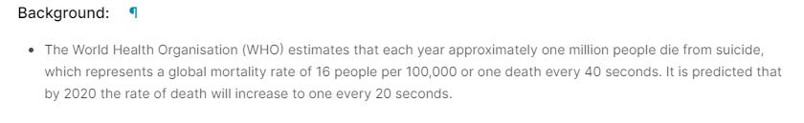

Background

WHO는 연간 거의 100만의 사람이 자살로 인해 죽는다고 추정한다. 이 의미는 전 세계의 사망률에서 10만 명의 사람 당 16명이, 또는 40초당 1명이 자살하는 것을 의미한다. 2020년도에는 사망률이 20초당 한명으로 증가될 것으로 예측된다.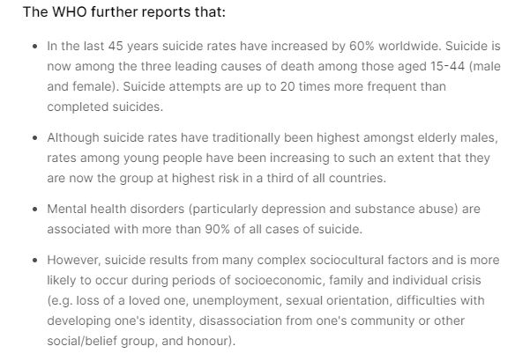

The WHO further reports that(WHO가 더 나아가 미래에 대해 알리기를)

* 지난 45년간 전 세계 자살율이 60% 증가했다. 자살은 현재 15~44세 남녀의 3대 사망 원인 중 하나이다. 자살 시도는 실제 자살보다 20배 이상 빈번하다.
* 예로부터 노인 남성들 사이에서 자살율이 가장 높았지만, 젊은 사람들의 자살율은 전체 국가의 3분에 1에서 높은 위험에 있을 정도로 증가하고 있다.
* 정신 질환(특히 우울증과 약물 남용)은 모든 자살 사례의 90% 이상과 관련이 있다.
* 그러나, 자살은 많은 복잡한 사회문화적 요인들로 비롯되며, 사회경제적, 가족, 개인의 위기(사랑하는 사람의 상실, 실업, 성적 지향, 정체성 발달의 어려움, 공동체) 기간 동안 발생할 확률이 더 높다.

Countries

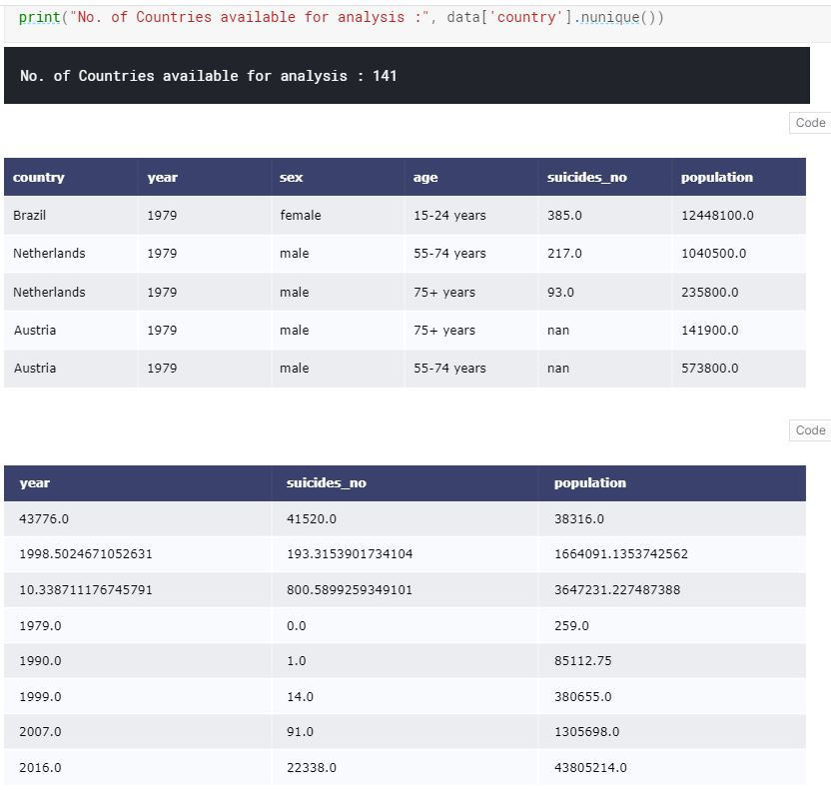

Top 10 countries of suicide rate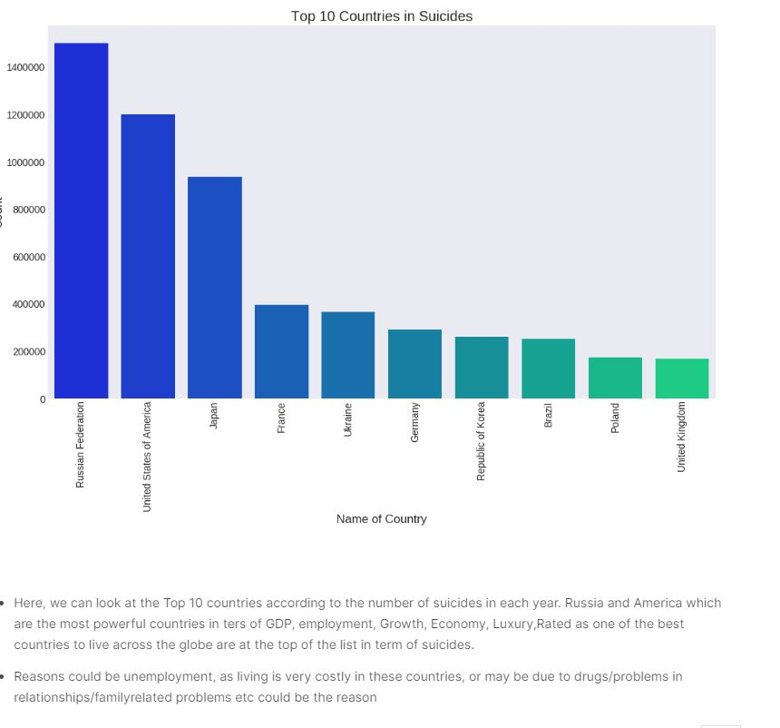- 매년 자살의 수치를 통해 10등까지의 국가를 볼 수 있다. GDP, 노동력, 성장, 경제에서 최고인 나라들인 러시아, 미국이 자살율에서 1,2등을 차지하고 있다.

- 이러한 도시에서 사는 것의 생활 비용이 너무 높아서, 실직이 돼서, 또는 약물/인간관계/가족문제 등이 이유가 될 수 있다.

Distribution of gender, years

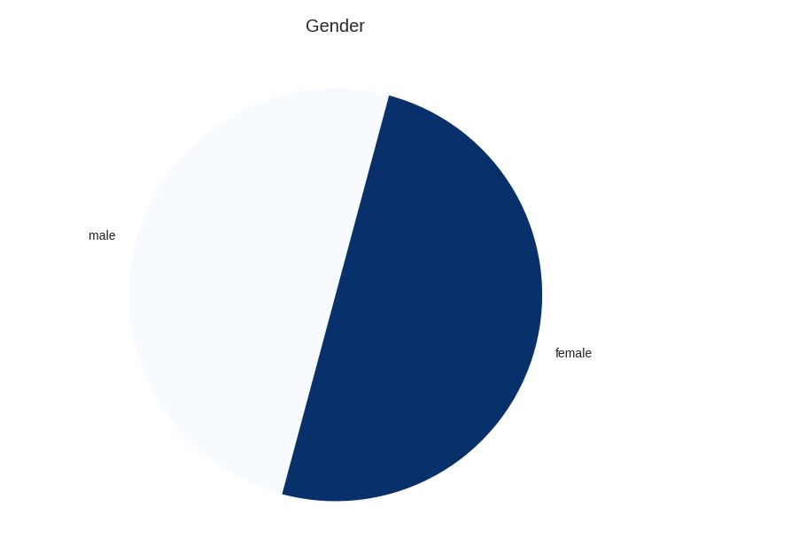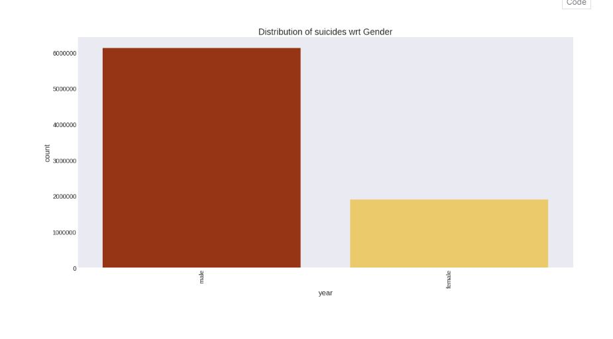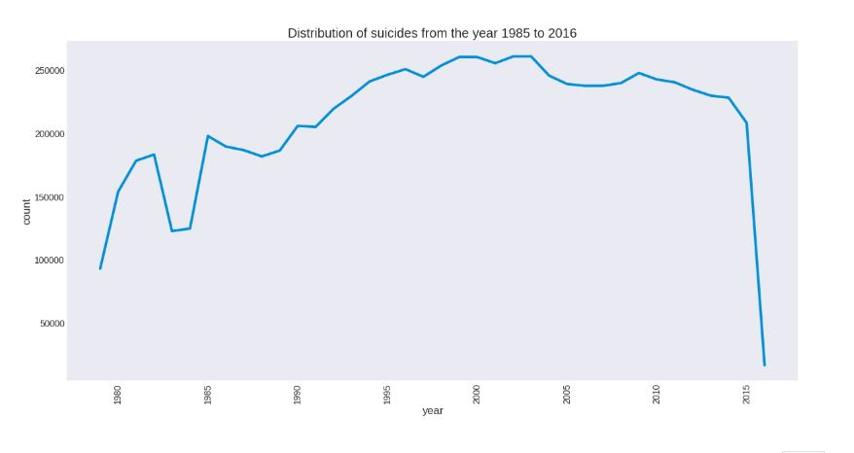

Finding Suicide Trends according to Year

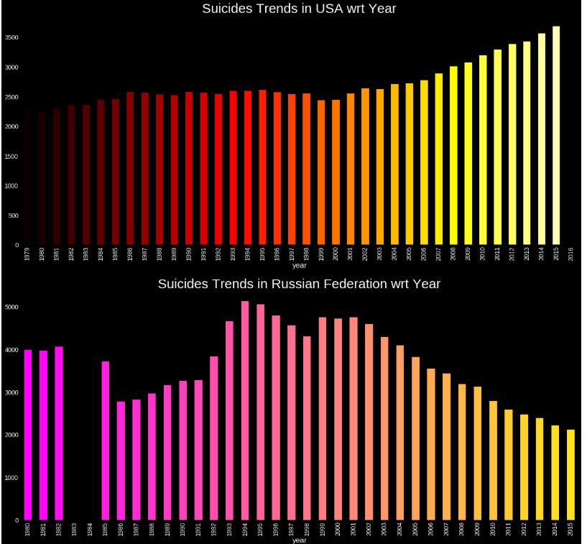

* USA는 점점 년도가 지나갈수록 자살율이 높아지는 추세가 보이지만, 오히려

RUSSIA는 낮아지는 추세이다.

Finding Suicide Trends according to Age Groups

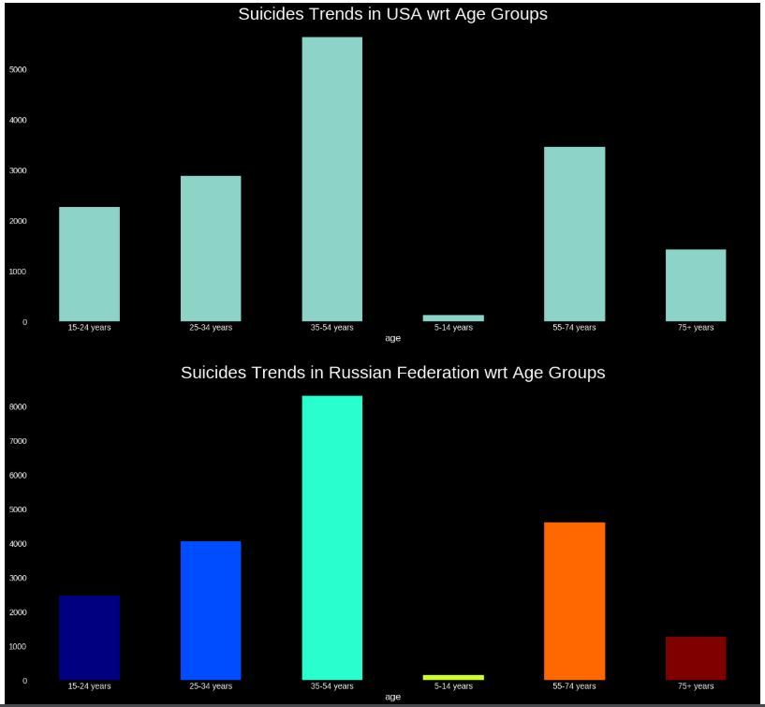

해당 데이터 활용 방안 제시

* 데이터를 보면 특정 나라, 특정 나이와 같이 특정 그룹이 증가하는 추세가 보인다. 특히 나라에서는 USA, 나이에서는 35~54세의 장년~중년충 사이에서 발생하고 있다. 이를 통해 특정 나이에 맞게 나라 측에서 복지정책을 강화하고 정신적인 치료를 도와줄 수 있게 한다.
* 무엇보다 이러한 자살율에 대한 심각성을 알리기 위해 가시화한 그래프들을 직접 보여준다.